**RAČUNALNA GEOMETRIJA I ROBOTSKI VID**

VJEŽBA 1: OPIS POLOŽAJA TIJELA U PROSTORU

Tomislav Rekić, 1.DRB

Zadatak: Izraditi konzolnu aplikaciju koja prikazuje troosni robotski manipulator u položaju definiranom od strane korisnika. Robot se treba sastojati od baze prikazane kvadrom, tri članka prikazana kvadrima, koji su međusobno povezani rotacijskim zglobovima prikazanim valjcima, kao što je prikazano na slici 1. Korisnik definira položaj robota zadavanjem kutova njegova tri zgloba

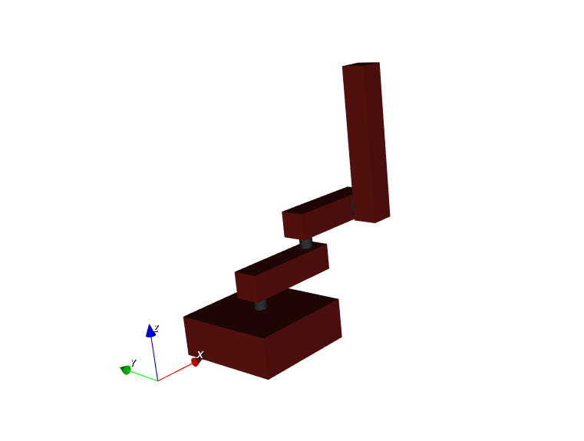

Slika - Prikaz neutralnog položaja zglobova. (kutovi: 0°, 0°, 0°)

Slika 1 prikazuje model robota u početnom stanju, gdje je rotacija svakog zgloba 0°. Početni položaj zglobova i članaka se definira transformacijskim matricama. Svaki članak i zglob ima zasebni koordinatni sustav. Dodatno, svaki zglob ima pridružen dodatni koordinatni sustav koji ima funkciju rotiranja zgloba i pridruženih članaka. Matrica **T32** prikazana na programskom kodu 1 definira položaj koordinatnog sustava **S3** u odnosu na koordinatni sustav **S2**. Ako se matrica **T20** pomnoži s matricom **T32**, dobije se matrica koja predstavlja položaj koordinatnog sustava **S3** u odnosu na referentni koordinatni sustav **S0**. Rotacija se dalje izvodi množenjem matrice **T30** s željenom matricom transformacija, koja u sebi sadrži rotacijsku matricu. Takva matrica se dobiva pomoću funkcije **rotateY** čija se definicija nalazi na programskom kodu 2.



Programski kod – Primjer definiranja koordinatnog sustava oko koje se zglob rotira



Programski kod – Funkcija koja vraća matricu transformacija u kojoj je sadržana informacija o željenoj rotaciji

Konzolna aplikacija ima minimalno korisničko sučelje (Slika 2) koje omogućava korisniku unos željenih rotacija zglobova i renderiranje prikaza robota bez ponovnog pokretanja programa.

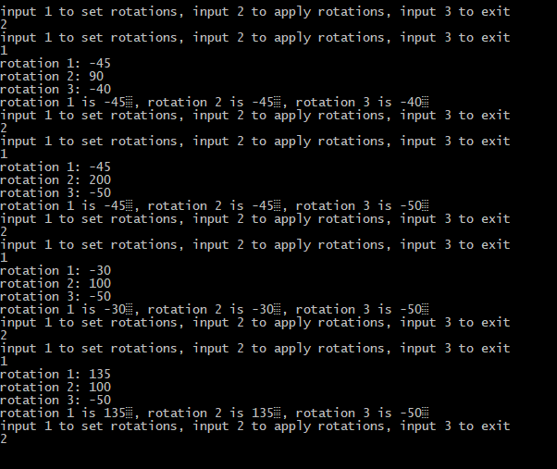

Slika – Prikaz korisničkog sučelja konzolne aplikacije

Unosom znaka „1“ korisnik može unijeti željene iznose rotacije zglobova. Unosom znaka „2“ pokrene se renderiranje grafičkog prikaza robota. Na kraju, unosom znaka „3“ se izlazi iz aplikacije. Kutovi se unose u stupnjevima. Primjeri različitih rotacija robota su prikazani na slikama 3-5.

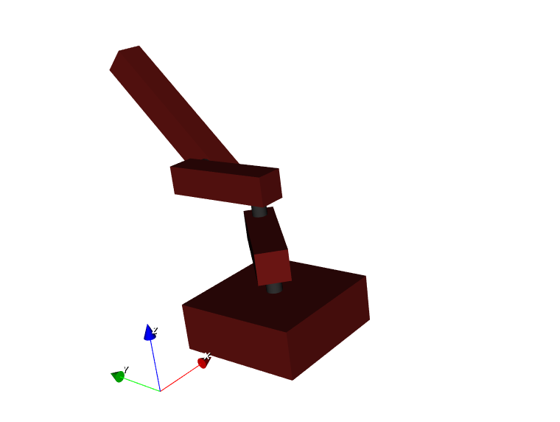

Slika – Primjer robota za kutove: 45°, 45°, 45°

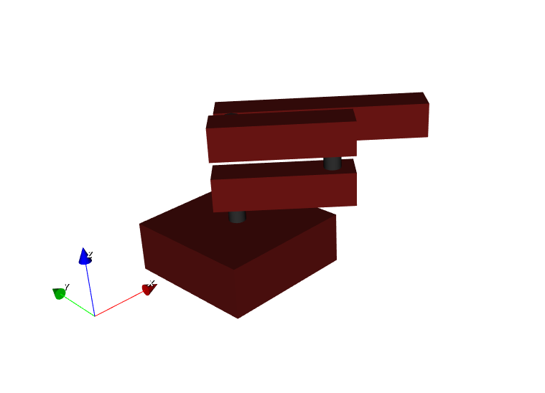

Slika – Primjer robota za kutove: -45°, -180°, 270°

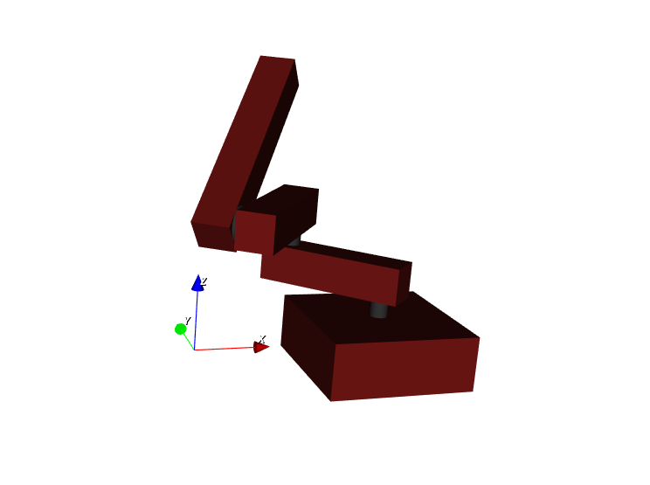

Slika – Primjer robota za kutove: 135°, 100°, -50°